1 / Selectionner le table du total, faire un clic droit => « propriété du table » et choisir dans «Alignement » l’alignement centré comme dans la copie d’écran ci-dessous
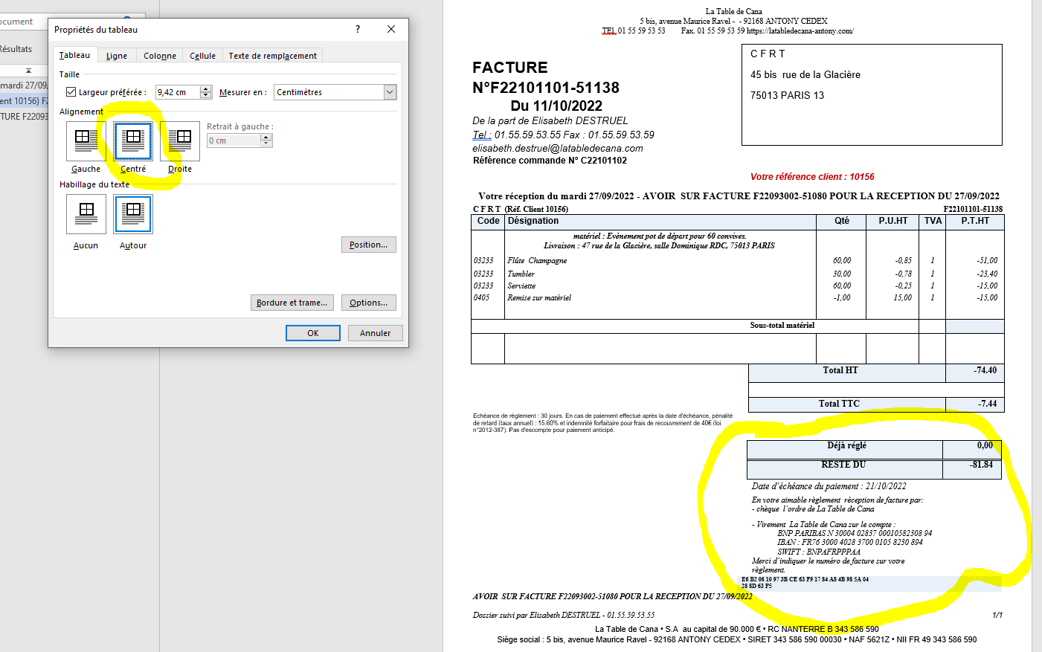
2 / Selectionner le table du total, faire un clic droit => « propriété du table » ==> « position » mettre toute les distances autour du texte à 0

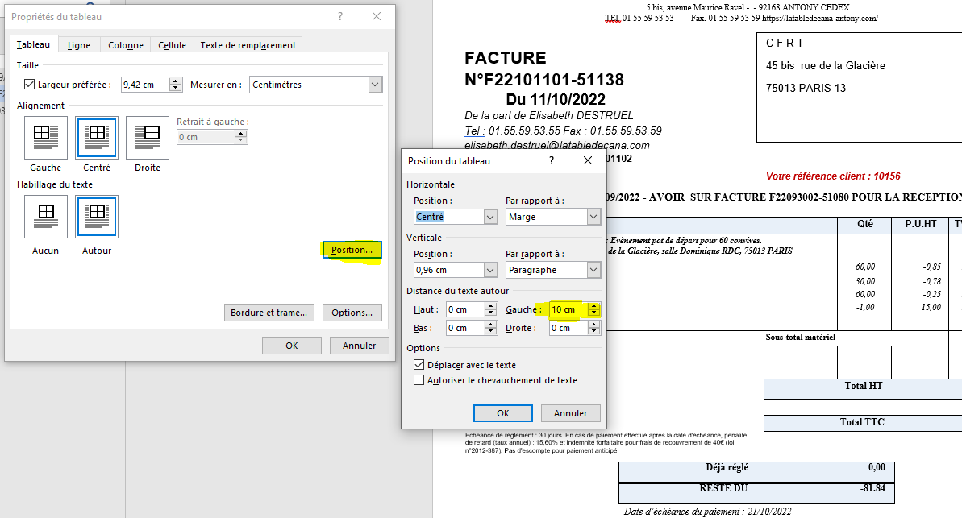
3 / Selectionner le table du total, faire un clic droit => « propriété du tableau » ==> « position » mettre toutes les valeurs comme dans la copie d’écran ci-dessous.

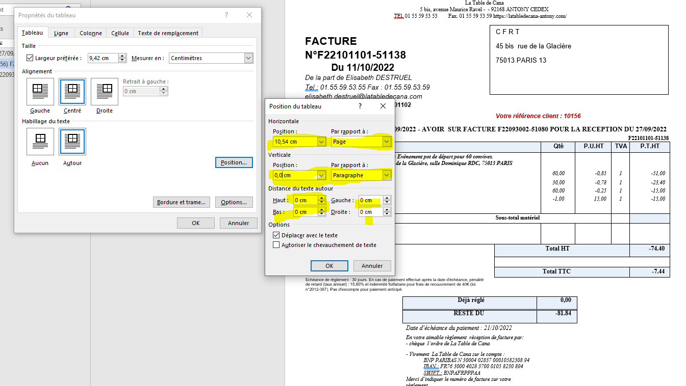

4/ Très important : faire la mise en forme de la colonne des montants en :
- Rajoutant la devise (le symbole euro €)
- En mettant en gras ou pas les montants
- La partie TVA est souvent en italique
- Aussi il ne faut pas oublier l’accent sur le U : RESTE DÛ

